Когда мошенники представляются сотрудниками
правоохранительных органов

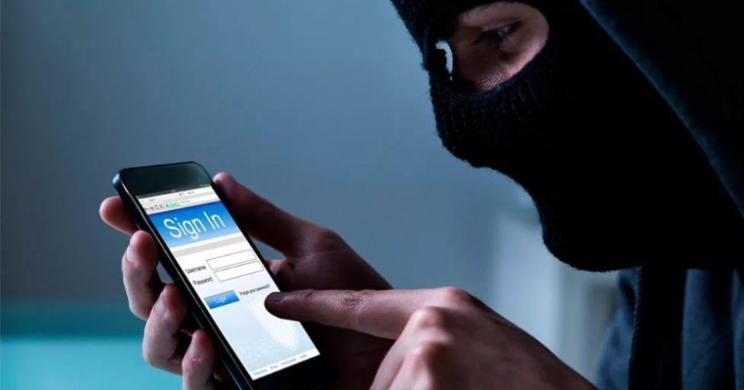

Одним из основных видов преступлений в телекоммуникационной среде является телефонное мошенничество, которое стремительно набирает силу и превращается в настоящую эпидемию. Оградить от мошенников, в первую очередь, способны лишь внимательность и здравомыслие самих граждан. Существует большое количество видов телефонного мошенничества, и все чаще мошенники представляются сотрудниками правоохранительных органов.
Мошенник, используя мобильный телефон, осуществляет перебор номеров по возрастанию или убыванию последней цифры, звонит на телефон, представляется родственником или знакомым и взволнованным голосом сообщает о том, что задержан сотрудниками полиции за совершении того, или иного преступления или правонарушения (ДТП, хранение оружия или наркотиков, нанесения тяжких телесных повреждений). Но есть возможность за определенное вознаграждение «решить вопрос».
Далее в разговор вступает другой мошенник, который представляется сотрудником правоохранительных органов. Он уверенным тоном сообщает, что уже не раз помогал людям таким образом. Но если раньше деньги привозили непосредственно ему, то сейчас так поступать нежелательно, так как он боится потерять работу и погоны. Деньги необходимо привезти в определенное место и передать конкретному человеку.
Цена вопроса обычно составляет от 1 до 300 тысяч рублей. Если абонент соглашается привезти деньги, то ему называют способ передачи денег (для передачи денег используются водители такси, банковские переводы и переводы через терминалы оплаты).
МВД России настоятельно рекомендует при общении с неизвестными лицами по телефону, несмотря на характер полученной информации, не поддаваться панике, а попытаться, во что бы то ни стало ее проверить. Если речь идет о ДТП с серьезными последствиями, то в любом случае есть пострадавшая сторона, скрыть от которой этот факт невозможно. А значит, в любом случае виновник ДТП будет найден.
Другой способ, используемый мошенниками, - СМС сообщение, якобы, от МВД России с информацией о том, что Вам необходимо оплатить штраф, переведя денежные средства на указанный счет, иначе к Вам будут применены различные санкции.
В этом случае, чтобы не стать жертвой мошенников необходимо обратиться непосредственно в отдел полиции Вашего города или района и узнать точную информацию о наличие либо отсутствии у Вас неоплаченного штрафа.
Сотрудники предупреждают: будьте бдительны, не дайте себя обмануть! Во всех вышеперечисленных случаях обращайтесь в полицию по телефонам 02, 112, 8-800-100-26-26.

